苏州旭创科技 2025 年校园招聘简章

——创“芯 ”有你
【企业简介--创新照亮未来】
苏州旭创科技有限公司成立于 2008 年，2017 年 7 月登陆创业板（证券简称：中际旭创，证券代码：300308）公司注重技术研发，将业界先进技术和硅谷公司文化与中国优秀人才和广阔市场相结合，打造世界级高端光模块公司。光模块产品线覆盖 10G/25G/40G/100G/400G/800G。凭借高效的研发、大规模量产制造能
力和快速交付，旭创科技赢得了行业客户的广泛认可并取得了较高的市场份额。根据 Lightcounting 统计数据，2021-2023 年，旭创科技连续在行业内保持了出货量和市场份额的领先优势，是全球光模块行业的龙头企业（TOP1）。
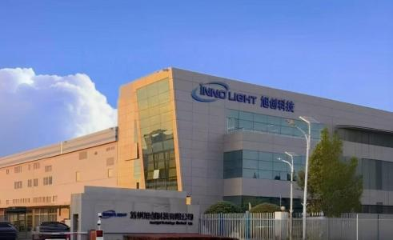
铜陵旭创科技有限公司是苏州旭创科技有限公司旗下全资子公司，是苏州旭创重点打造具有国际领先技术的 100G 系列超高速光通信模块生产基地。公司专业提供高速光互联综合解决方案，集高端光通信收发模块的研发、设计、封装、测试和销售于一体，核心优势包括国际先进的光学封装技术、高速电路设计以及具有核心竞争力的自动化制造、测试能力体系。光模块、光器件等主营产品服务于云计算数据中心、无线互联、电信传输等领域，为智能互联提供更高效的信息传输。

【工作地点--跨地协作、共创未来】
国内三大生产基地：安徽铜陵、江苏苏州、四川成都

安徽铜陵：园区绿化率高，空气质量好。周边 3 公里内有各知名大型商超、公园、景点、运动场所等等；购物、交通、游玩等等都非常便利！
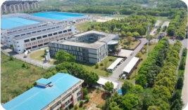


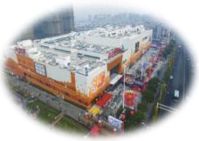

【招聘岗位--多元选择，无限可能】
自动化设备操作员：高速光芯片生产制造、高端光通讯电子产品收发模块的组装、镭射、贴片、测试等工序。设备保养、维护、安装、调试。
质检员：负责来料、制程、出货的质量检验；操作显微镜检验电子芯片产品及封装，协助处理出厂产品的质量问题；记录检验数据，保证产品质量。

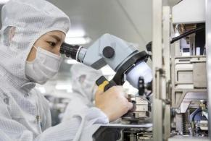
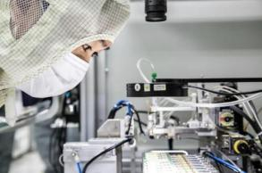
任职要求：
1.大专及以上学历。机械类、机电类、电气类、汽车类、通讯类、计算机类专业优先。男女不限。
2.坐岗工作。恒温、恒湿、无尘车间。需接受穿无尘服，通过显微镜工作，熟练使用办公自动化软件。
3.身穿短袖裸漏大面积纹身；眼睛近视超过 550 度或做过激光手术请提前告知。

【培养体系--赋能人才 成就未来】
技术立企是旭创显著的企业特征。我们重视新鲜血液注入，为校招实习生提供全面、合理的职业发展规划，实习生享有管理与技术双通道晋升机制。3-4 年内将优秀应届生培养为企业技术骨于或中层管理者。
管理：领班--组长--主管
技术：技术骨干--技术指导--工程师

【薪资福利--激励成长 共享成果】
薪酬激励：行业内有竞争性的薪酬待遇，年终调薪，年终奖，绩效奖励，项目奖金，高层次人才补贴，安家费，探亲补贴，婚丧生育补贴，带薪年假。岗位不同，基本工资会有 50-100之间浮动差异，具体薪资以入职岗位为准。
基本工资 | 年资津贴 | 技能津贴 | 全勤奖 | 绩效奖 | 工作津贴 | 入职全薪
2170 | 50 | 100 | 200 | 300 | 540 | 3360

综合约为：5500-7000/月
工作时间：8：30-20：30（超过 8 小时计算加班费）。
周一至周五 1.5 倍，周六日 2 倍，节假日 3 倍。
发薪日：每月 5 号，如遇节假日提前发放。
休息时间：上下半天各 15 分钟休息，每周单休，白、夜班两周倒班一次（夜班补贴：大夜班 38 元/天；小夜班 28 元/天）。
员工餐厅：提供菜品多样化、大学自助式点餐。额外加班餐补 12 元/餐。 交通住宿：4 人间公寓，独立卫浴、洗衣机、空调。距离近，无需班车。 员工保险：实习期缴纳商业保险，毕业后签订劳动合同，缴纳五险一金。
健康体检：每年定期安排免费体检；
娱乐设施：健身房，篮球场，足球场，羽毛球场，乒乓球室，瑜伽室，各种组织社团；

各项活动：年终会，工程师大会，生日会，节日活动，跳蚤市场，公益基金会，新人拓展活动，部门旅游/团建等；
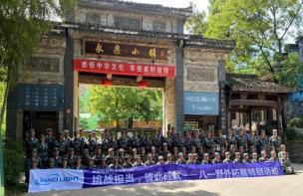
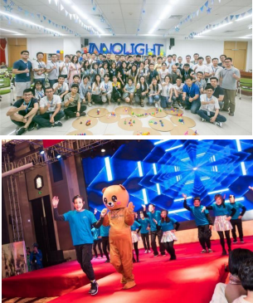

【联系方式】
邮箱投递：
1832427034@qq.com
公司地址：江苏省苏州市吴中区胜浦路 168 号江苏省苏州市吴中区霞盛
路 8 号
安徽省铜陵市铜官区翠湖四路西段 5555 号
四川省成都市高新西区西芯大道 3 号国腾科技园

